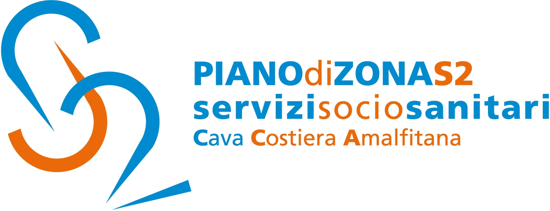

Comunicato Stampa 3 dicembre 2018

Giornata Internazionale delle perone disabili: l’impegno dell’Osservatorio cittadino sulla disabilità

In occasione della Giornata Internazionale delle perone disabili che si celebra oggi, 3 dicembre, a partire dal 1992 per iniziativa dell’Assemblea Generale delle Nazioni Unite, l'Osservatorio cittadino sulla condizione delle persone con disabilità, rende noto che nei giorni scorsi a Palazzo di Città si è tenuto un incontro con il sindaco Vincenzo Servalli e con la Giunta comunale, allo scopo di farsi portavoce nuovamente delle istanze delle persone con disabilità.
In particolare, l’Osservatorio ha sollecitato una serie di interventi inerenti l’abbattimento delle barriere architettoniche in alcuni punti del territorio cittadino; interventi atti a favorire l’inclusione lavorativa delle persone con disabilità; l’attuazione del servizio di Educativa specialistica anche nel periodo estivo; lo svolgimento di esercitazioni da tenere in collaborazione con i vigili urbani e la protezione civile sul tema delle emergenze atmosferiche; la partecipazione delle persone con disabilità ad eventi culturali con la presenza dell’interprete per la lingua dei segni.
“L’osservatorio è presente sul territorio cittadino con tredici associazioni- afferma il presidente, dott. Vincenzo Prisco- e tutti insieme garantiamo l’assoluta disponibilità a raccogliere istanze, richieste e consigli da tutte le persone con disabilità ed ai loro familiari anche se non iscritte all’osservatorio.”
Con preghiera della massima diffusione, si inviano cordiali saluti.

Addetto alla comunicazione
Silvia Lamberti 3471752620

